Приложение
к решению № 2 Президиума
Ассоциации «Совет муниципальных
образований Смоленской области»
от 05.03.2026 года протокол № 2

ПОЛОЖЕНИЕ
О ПАМЯТНОМ ЗНАКЕ «ВЕТЕРАН МУНИЦИПАЛЬНОЙ СЛУЖБЫ» В СМОЛЕНСКОЙ ОБЛАСТИ

1. ОБЩИЕ ПОЛОЖЕНИЯ
1.1. Памятный знак «Ветеран муниципальной службы» в Смоленской области (далее - Памятный знак) является наградой Ассоциации «Совет муниципальных образований Смоленской области» (далее - Ассоциация) в качестве поощрения лиц, замещавших муниципальные должности, действовавших на постоянной основе, и должности муниципальной службы в органах местного самоуправления муниципальных образований Смоленской области (далее – лица, замещавшие муниципальные должности и должности муниципальной службы), осуществлявших свою деятельность на территории соответствующего муниципального образования Смоленской области и внесших значительный вклад в становление и развитие местного самоуправления.
1.2. Настоящее Положение устанавливает наименование Памятного знака Ассоциации согласно приложению № 1, категории лиц, которые могут быть представлены к награждению Памятным знаком, требования к кандидатам на награждение, перечень документов, обязательных к представлению в аппарат Ассоциации для награждения Памятным знаком, порядок награждения Памятным знаком.
1.3. Памятный знак вручается лицам, замещавшим муниципальные должности и должности муниципальной службы в органах местного самоуправления муниципальных образований Смоленской области.
1.4. Кандидаты должны одновременно соответствовать следующим требованиям:
- наличие у представляемого к награждению лица наград (поощрений) федеральных органов государственной власти, органов государственной власти Смоленской области, органов местного самоуправления муниципальных образований Смоленской области, Всероссийской ассоциации развития местного самоуправления;
- наличие стажа работы в органах местного самоуправления не менее 20 лет;
- является пенсионером, получающим страховую пенсию, и на момент представления к награде не занимает какую-либо должность (не состоит в трудовых или гражданско-правовых отношениях с работодателем);
- отсутствие не снятой или не погашенной в установленном федеральным законом порядке судимости.

1.5. В стаж работы в органах местного самоуправления, учитываемый для целей вручения памятного знака, включаются периоды замещения:
- муниципальных должностей на постоянной основе в органах местного самоуправления на территории Смоленской области;
- должностей муниципальной службы (муниципальных должностей муниципальной службы) в органах местного самоуправления муниципальных образований Смоленской области согласно Реестру должностей муниципальной службы в Смоленской области.

2. ПОРЯДОК ПРЕДСТАВЛЕНИЯ К НАГРАЖДЕНИЮ И РАССМОТРЕНИЯ
ХОДАТАЙСТВ О НАГРАЖДЕНИИ ПАМЯТНЫМ ЗНАКОМ
2.1. При наступлении основания в отношении лица, замещавшего муниципальную должность или должность муниципальной службы для вручения Памятного знака, руководитель органа местного самоуправления муниципального образования Смоленской области по месту прежней работы (службы) кандидата, представляемого к награждению, направляет в аппарат Ассоциации:
- ходатайство о вручении Памятного знака лицу, замещавшему муниципальную должность на постоянной основе или должность муниципальной службы, согласно приложению № 3 к настоящему Положению;
- представление о награждении согласно приложению № 4 к настоящему Положению;
справку о стаже работы в органах местного самоуправления в соответствии с требованиями, содержащимися в пункте 1.5 настоящего Положения, составленную в произвольной форме;
- согласие на обработку персональных данных, оформленное в соответствии со статьей 9 Федерального закона от 27 июля 2006 года № 152-ФЗ «О персональных данных»;
- справку о наличии (отсутствии) судимости.
2.2. Аппарат Ассоциации, в компетенции которого находится работа по награждению, при приеме документов проверяет полноту и достоверность указанных в ходатайстве сведений, и наличие необходимых документов для рассмотрения ходатайства на заседании Президиума Ассоциации «Совет муниципальных образований Смоленской области» (далее – Президиум Ассоциации).
2.3. В случае обнаружения ошибок, либо неполноты представленных документов, ходатайство и приложенные к нему документы возвращаются в срок не позднее 3 календарных дней со дня их поступления инициатору награждения для их устранения и доработки с указанием выявленных нарушений.
2.4. Президиум Ассоциации рассматривает представленные документы и принимает решение о предоставлении к награждению Памятным знаком лица, замещавшего муниципальную должность или должность муниципальной службы.
2.5. Основанием для отклонения ходатайства является несоблюдение требований, предусмотренных настоящим Положением:
- несоответствие условиям награждения, указанным в пунктах 1.3, 1.4 и 1.5 настоящего Положения;
- представление неполного пакета документов, указанных в пункте 2.1. настоящего Положения.
2.6. При принятии решения об отклонении ходатайства о награждении на имя представившего ходатайство направляется мотивированный ответ с приложением представленных документов.

4. ОФОРМЛЕНИЕ И ВРУЧЕНИЕ НАГРАДЫ
4.1. Удостоверение к Памятному знаку «Ветеран муниципальной службы» в Смоленской области оформляется на бланке установленного образца, согласно приложению № 2 к настоящему Положению и подписывается Председателем Ассоциации «Совет муниципальных образований Смоленской области».
4.2. Памятные знаки и удостоверения к Памятному знаку вручает Председатель Ассоциации «Совет муниципальных образований Смоленской области», или, по его поручению, заместитель Председателя Ассоциации «Совет муниципальных образований Смоленской области», Исполнительный директор Ассоциации «Совет муниципальных образований Смоленской области» в официальной (торжественной) обстановке.
4.3. Как правило вручение Памятного знака приурочено к профессиональному празднику в сфере деятельности – Дню местного самоуправления.
4.4. Выплата единовременного денежного поощрения лицам, награжденным Памятным знаком производится за счет средств организации, возбудившей ходатайство в размере 10000 (десять) тысяч рублей.

5. ЗАКЛЮЧИТЕЛЬНЫЕ ПОЛОЖЕНИЯ
5.1. Памятный знак носится на левой (правой) стороне груди и располагается ниже государственных наград Российской Федерации и Смоленской области.
5.2. Информация о награждении Памятным знаком «Ветеран муниципальной службы» в Смоленской области размещается на официальном сайте Ассоциации.
5.3. Памятный знак вручается лицу, замещавшему муниципальную должность, должность муниципальной службы, однократно.
5.4. В случае утраты (порчи) Памятного знака повторная выдача его не производится. Дубликат удостоверения взамен утраченного выдается награжденному при наличии его заявления.
5.5. Подготовка проекта решения Президиума Ассоциации, оформление бланка удостоверения к Памятному знаку, учет, хранение документов и регистрацию лиц, удостоенных поощрения, осуществляют работники аппарата Ассоциации.
5.6. Изготовление памятных знаков, удостоверений к Памятному знаку производится по заказу Ассоциации «Совет муниципальных образований Смоленской области».

Приложение № 1
к Положению о Памятном знаке Ассоциации «Совет
муниципальных образований
Смоленской области»

Описание и эскиз Памятного знака «Ветеран муниципальной службы» в Смоленской области

Памятный знак «Ветеран муниципальной службы» в Смоленской области имеет форму круга диаметром 32 мм.
На лицевой стороне знака - изображение эмблемы Ассоциации «Совет муниципальных образований Смоленской области»,
По окружности - надпись: «ВЕТЕРАН МУНИЦИПАЛЬНОЙ СЛУЖБЫ».
Памятный знак при помощи ушка и кольца соединяется с колодкой.
Колодка прямоугольной формы. На лицевой стороне - надпись на красном фоне рельефными буквами: «СМОЛЕНСКАЯ ОБЛАСТЬ».
На оборотной стороне - булавка для крепления знака к одежде.
Выполнен из металла желтого цвета.

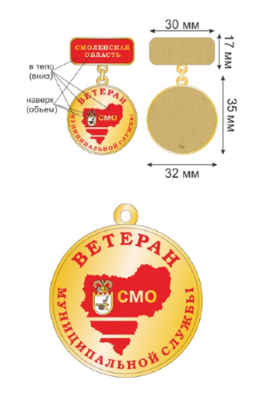

Приложение № 2
к Положению о Памятном знаке Ассоциации «Совет
муниципальных образований
Смоленской области»

Форма удостоверения к Памятному знаку «Ветеран муниципальной службы» в Смоленской области

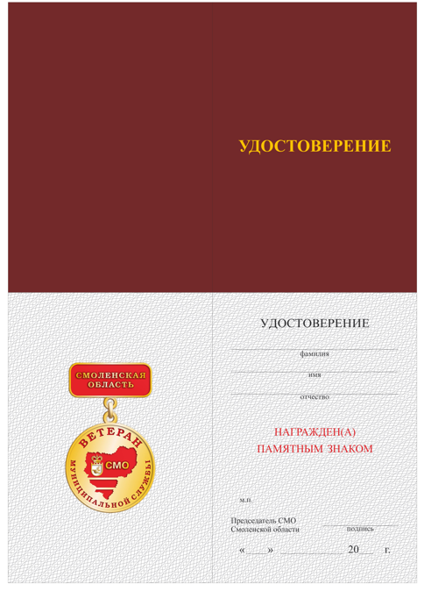

Приложение № 3
к Положению о Памятном знаке Ассоциации «Совет
муниципальных образований
Смоленской области»

Председателю Ассоциации «Совет муниципальных образований Смоленской области»

__________________
(Фамилия И.О.)

ХОДАТАЙСТВО
о награждении Памятным знаком «ВЕТЕРАН МУНИЦИПАЛЬНОЙ СЛУЖБЫ» в Смоленской области
Прошу Вас рассмотреть вопрос о награждении _____________________________
_________________________________________________________________________________________________
(указывается фамилия, имя, отчество кандидата)
Памятным знаком «ВЕТЕРАН МУНИЦИПАЛЬНОЙ СЛУЖБЫ» в Смоленской области за:
_____________________________________________________________________________________
_____________________________________________________________________________________
(основание представления к награждению)
_____________________________________________________________________________________

Инициатор награждения ______________ ______________________________________
(подпись) (Ф.И.О.)

М.П.
____ _____________ _____ г.

Приложение: представление на награждение на ____ л. в 1 экз.

Приложение № 4
к Положению о Памятном знаке Ассоциации «Совет
муниципальных образований
Смоленской области»

ПРЕДСТАВЛЕНИЕ
о награждении

1. Фамилия __________________________________________________________________________

Имя ___________________________ Отчество ____________________________________________

2. Последнее место работы ____________________________________________________________
(точное наименование организации)
____________________________________________________________________________________
____________________________________________________________________________________

3. Какими государственными наградами награжден (а) и даты награждений:

____________________________________________________________________________________

Другие виды награждений, поощрений:

____________________________________________________________________________________

4. Общий стаж
муниципальной службы __________

5. Стаж замещения муниципальной должности,
должности муниципальной службы в ОМСУ _________

6. Участие в общественной деятельности
муниципального образования _________________________________________________________

8. Кем внесена кандидатура ___________________________________________________________
___________________________________________________________________________________
(Ф.И.О. лица, полное наименование органа или организации)

Руководитель организации: ________________ _________________________________
(подпись) (инициалы, фамилия)

М.П.
«__» __________ 202__года

